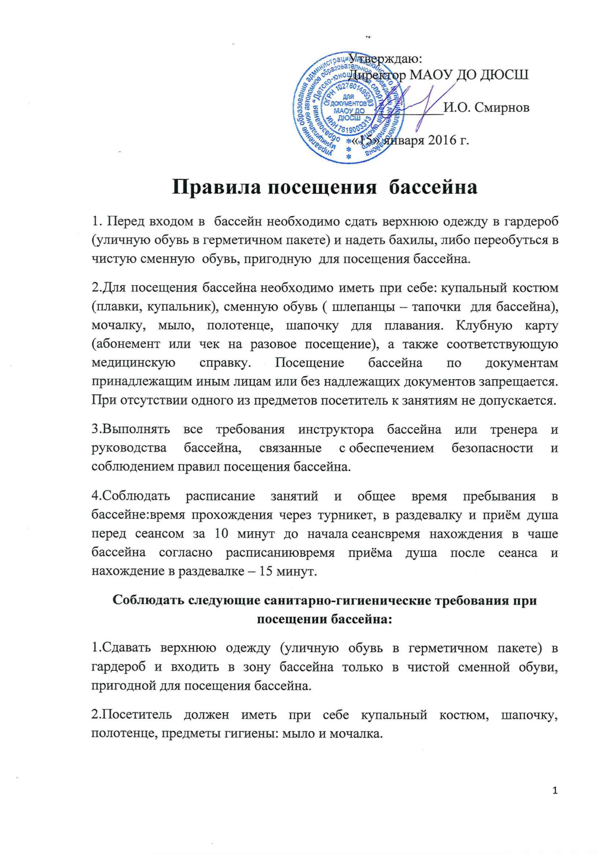
3.При отсутствии одного из предметов посетитель к занятиям не допускается.
4.Для мытья тела рекомендуется использование твердого или жидкого мыла. В целях обеспечения вместимости индивидуального шкафчика для переодевания, гигиенические предметы и плавательные принадлежности должны проносится в раздевалку только в полиэтиленовых пакетах или малогабаритных сумках.
5.Гигиенические предметы должны быть только в небьющейся таре (пластик, полиэтилен и т.д.). Использование гигиенических предметов в стеклянной таре запрещены.
6.Предоставить возможность персоналу бассейна проверить соблюдение требований о наличии соответствующих предметов гигиены.
7.Принять тщательный душ в течении 5-минут (без купального костюма с мочалкой и мылом).
8.После окончания пользования душем обязательно закрыть краны горячей и холодной воды.
9.После принятия душа перед входом в бассейн предоставить медицинскому персоналу возможность проверить качество помывки.
10.По окончании сеанса посетители должны ополоснуться под душем, вытереться, выжать плавательные принадлежности и только после этого идти в раздевалку.
11.Вход в воду и выход после сеанса осуществляется по команде тренера или инструктора. После подачи сигнала об окончании занятий посетителю необходимо двигаться к ближайшей лестнице на выход.
12.О преждевременном уходе с занятия посетитель обязан поставить в известность тренера или инструктора.
13.Дети до 16 лет могут посещать сеансы массового плавания только под присмотром сопровождающих и в специально предназначенного время. Лица, под опекой которых находятся дети, отвечают за их безопасность, а также ущерб нанесенный ими.
14.При совместном плавании родителей с детьми, ответственность за безопасность детей несут родители. Запрещается оставлять детей без присмотра.
15.Заниматься только на отведенных инструктором дорожках.
16.После окончания сеанса покинуть бассейн (зону душа и раздевалки) в течении 15 минут.
17.Соблюдать следующие требования по порядку использования дорожек и правил поведения в чаше бассейна:
- при плавании нескольких человек на дорожке, посетители должны держаться правой стороны, обгонять слева, отдыхать в углах дорожки. Для освобождения полости рта и носа от попавшей воды следует пользоваться сливным желобом. Все перемещения в бассейне посетители должны делать только шагом.
18.При первом посещении бассейна пройти вводный инструктаж по правилам безопасности на воде и расписаться в соответствующем журнале.
19.При первом посещении бассейна посетитель должен в обязательном порядке предоставить: справку от врача о состоянии здоровья с заключением об отсутствии противопоказаний для занятий плаванием (не позднее 3 месяцев с даты выдачи).
-только для детей до 10 лет - справку о результатах паразитологического обследования на энтеробиоз . Срок действия такой справки- 2 месяца.
-справки должны предоставляться администратору для последующей регистрации у медицинской сестры.
20.К занятиям по плаванию на глубокой воде (глубже 1,5 метра) допускаются лица, способные проплыть не менее 25 метров любым способом плавания. Лица не умеющие плавать должны пройти курс начального обучения и выполнить установленный норматив.

При установлении запретов и рекомендаций поведения в бассейне руководство всегда исходит исключительно из необходимости обеспечения безопасности посетителей в бассейне, который является местом повышенной опасности, а так же соблюдение санитарно эпидемиологических норм

Посетителям бассейна запрещается:
1.Посещать бассейн при наличии медицинских противопоказаний по состоянию здоровья, при наличии кожных, инфекционных заболеваний, кровотечений, в плохом самочувствии.
2.Посещать бассейн в состоянии алкогольного, наркотического или токсического опьянения.
3.Приносить огнестрельное и холодное оружие, колото-режущие предметы из стекла.
4.Курить ,принимать пищу и распивать спиртные напитки в бассейне.
5.Пользоваться ластами и масками (без разрешения работников бассейна)
6.Прыгать с бортиков бассейна.
7.Опускаться на дно бассейна.
8.Приносить в бассейн плавательные круги, доски другие предметы (без разрешения работников бассейна).
9.Запрещено плавать с жевательной резинкой.
10.Шуметь, нецензурно выражаться, вызывающе себя вести, оскорблять посетителей и работников бассейна.
11.Втирать в кожу косметические средства (крема, мази и т. д.) во избежание аллергий у посетителей.
12.Производить косметологические процедуры в бассейне (маникюр, педикюр, пиллинг и т.д.).
13. Портить инвентарь и использовать инвентарь без разрешения инструктора или не по назначению.
14. Ходить босиком в бассейне.
15. Производить фото и видеосъемку без разрешения руководства бассейна.
16. Проходить в бассейн в уличной обуви.

17. Входить в служебные и технические помещения.
18.Прикасаться, включать, выключать и регулировать любое инженерно-техническое оборудование.
19. Загрязнять помещения и сооружения бассейна.
20.Пользоваться служебными телефонами бассейна.
21.Заходить на трибуны бассейна.
22.Допускается нахождение зрителей на балконе, в случаях предварительно согласованных с руководством (соревнования, показательные выступления и т.д.).
23.Создавать препятствие на другим посетителям бассейна.

